**世界近代史选择题专练**

一、选择题

1． “那时的西欧是无可匹敌的，它拥有向外猛冲的推动力——宗教动力、思想骚动、经济活力、技术进步和有效动员人力物力的民族君主国。”该材料可用于研究

A．全球航路开辟的动因 B．商业革命带来的影响

C．工业革命开展的背景 D．世界市场确立的途径

2．15世纪，远洋航行意味着冒险。然而，受经济利益与政治利益的双重驱使，欧洲航海家们义无反顾地走向寻找新航线的道路。材料中所提到的经济利益是指

A．统治者积极支持海外探险活动 B．商品经济的发展和资本主义萌芽

C．奥斯曼土耳其垄断了东方商路 D．教会鼓励人们去东方传播天主教

3．哥伦布把欧洲强盗带到了美洲，破坏我们的文化，掠夺我们的财富，他是一个恶魔。哥伦布“发现”新大陆，把欧洲文明传到美洲，使落后的美洲走向文明，他是一个功臣。上述看法不同的原因在于

A．依据史实不同 B．价值观念不同 C．逻辑分析错误 D．研究方法错误

4．下图是有关英国咖啡馆的绘画。这幅1674年的木刻画来自保罗·格林纳达的一张“让人清醒并有益健康的咖啡饮品的优点”的广告单页。这表明

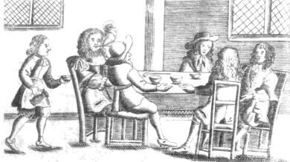

A．全球物种交流不断加深 B．东西方商贸往来扩大

C．咖啡受到英国女性追捧 D．社会贫富差距在拉大

5．贾雷德·戴蒙德在《枪炮、病菌与钢铁》中写道：“美洲印第安人的大规模死亡，并不是因为欧洲人用枪炮屠杀了他们，而是欧洲人带去的病菌几乎灭绝了他们。”这说明

A．文明的连接具有双重性 B．美国人对疾病传播负有责任

C．印第安人社会习俗落后 D．新航路拓展了人类的生存范围

6．从西班牙所属西印度群岛出口到西班牙的烟草在1676—1680年平均每年为367阿罗巴，1681—1685年平均每年为1289阿罗巴，1686—1690年平均每年为3314．5阿罗巴，1691—1695年平均每年出口2843阿罗巴。这些烟草的出口

A．体现了欧亚商品大交流 B．使马尼拉大帆船的获利丰硕

C．适应了西欧崛起的需求 D．促进了人们生活质量的提高

7．下表为1600年欧亚部分商品交易统计表。该表体现了

|  |  |  |  |  |  |
| --- | --- | --- | --- | --- | --- |
| 商路 | 亚洲——好望角——欧洲 | | 亚洲——地中海——欧洲 | | |
| 商品 | 胡椒 | 丁香等 | 胡椒 | 丁香等 | 生丝 |
| 重量（万磅） | 100—200 | 共约35—65 | 300—400 | 70—100 | 50 |

A．新航路开辟影响巨大 B．传统商路依然重要

C．东西方商品交流频繁 D．世界贸易中心转移

8．下图为某一世界史著作中的一幅历史地图。判断该历史地图的注记最有可能是

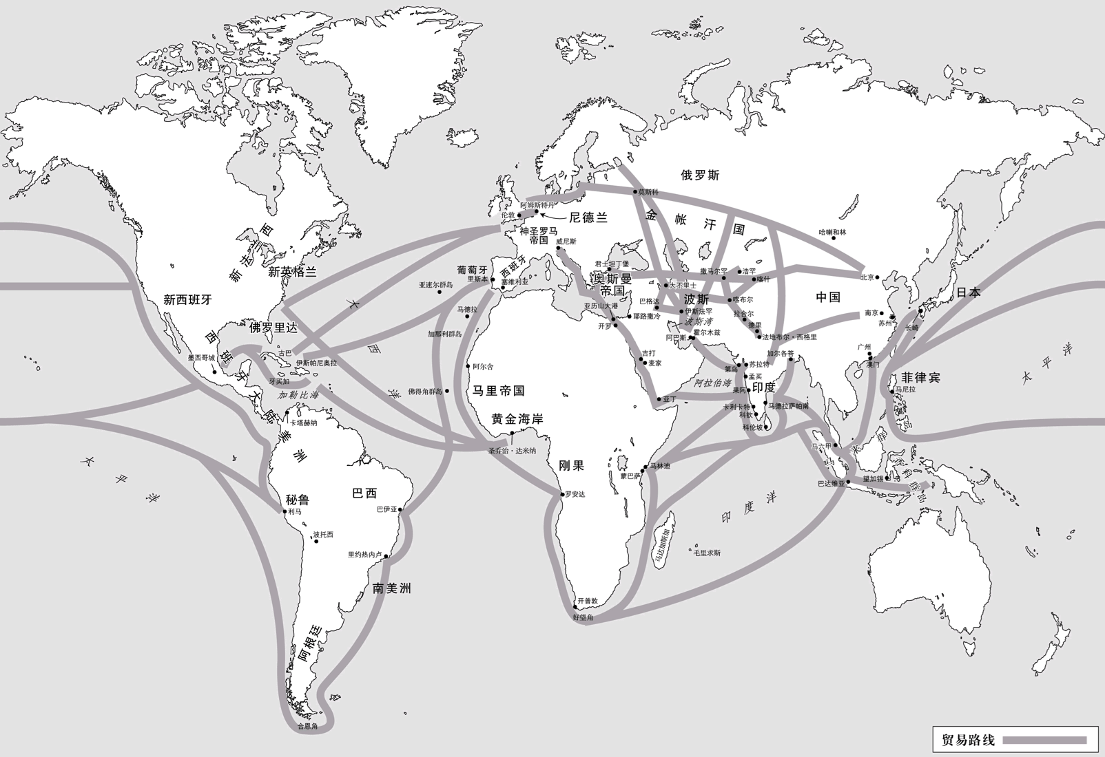

A．公元9世纪前各宗教传播路线 B．公元1650年前的世界贸易路线

C．工业革命后世界市场初步形成 D．19世纪下半期人口的全球迁徙

9．在下图所示的大西洋贸易中占主导地位的是

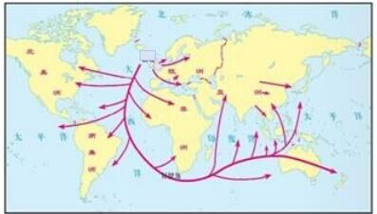

A．美洲人 B．非洲人 C．欧洲人 D．亚洲人

10． 15世纪，威尼斯人改进了制镜技术，阿尔伯蒂在《论绘画》中分析了数学、几何学与绘画的关系，推动了自画像写实风格的发展。艺术家们纷纷创作自画像，丢勒在自画像上写道：“我，丢勒，在28岁时用永不褪色的颜料画下了我自己。”这类作品的涌现

A．体现出理性主义的内涵 B．表达了幻灭反叛的情绪

C．反映了宗教改革的深入 D．折射出工商业城市兴起

11．路德认为，教会和政府同为上帝所设立，“上帝用教会作他慈爱的工具，用政府作他忿怒的工具”；教会职责是管理信仰和道德，教人谦卑、忍耐、有爱心；此外，教会不应干涉政府。政府则以执行法律，保护生命财产为职责，无权过问信仰和良心，不能强迫宗教信仰。这一言论

A．表明近代人文精神的兴起 B．有利于世俗王权的发展

C．揭示了德意志的对外扩张 D．说明教廷与政府的对立

12．下图是与16世纪初欧洲社会相关的漫画。这幅漫画反映了

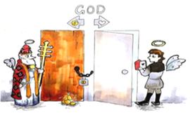

注： 一扇门左边是天主教神职人员，另一扇门右边是手持《圣经》的普通人

A．市民追求世俗生活 B．殖民扩张加剧文明冲突

C．社会阶层日益分化 D．人们对信仰的理性思考

13． “兴起于18世纪初的美国文化，实乃启蒙运动和宗教改革运动撞击融合后的产物。两项运动有个共通之处——而这正是美式思维模式的根本。”这里的“美式思维模式的根本”是指

A．强调个人自由 B．重视道德 C．多元文化并存 D．崇尚科学

14．1670年，英王查理二世不顾此前与荷兰、瑞典建立的联盟关系，与法国签订《多佛密约》。两年后，英法联合对荷宣战，英国议会以拒绝军事拨款相抵制，最后只得单独与荷兰停战。这反映出当时的英国

A．君主立宪制继续完善 B．议会成为国家权力的中心

C．王权受到议会的限制 D．国王的合法地位面临挑战

15．下图为1786年美国《独立宣言》发表十周年之际，法国人创作的漫画《美国的独立》。作者旨在

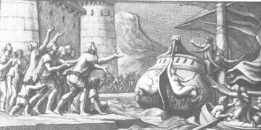

（注：大批民众聚集在美国波士顿港口，欢迎英国船只将和平条约带到美国。大船前方的两位女神，寓意“自由”“平等”）

A．讴歌美国的独立战争 B．反对法国的专制王权和等级特权

C．抨击英国殖民统治 D．宣扬法国大革命的自由平等思想

16．1780年，俄国发表《武装中立宣言》，宣布中立国船只可以在交战国各口岸之间和交战国沿海自由航行，交战国人民财产，除违禁品外可以自由装载于中立国船只。法国、西班牙、丹麦、瑞典、荷兰、普鲁士、奥地利、葡萄牙等欧洲主要国家相继认可该宣言，欧洲这些国家的行为

A．加速了不列颠帝国的衰落 B．推动了欧洲民族国家的形成

C．拉开了欧洲海外扩张序幕 D．有利于北美独立战争的胜利

17．1804年颁布的《法国民法典》确认了平等的遗产分配规则、婚姻缔结的彻底世俗化以及封建土地税负的完全废除等，法典第8条还规定：“所有法国人都享有民事权利。”由此可见，《法国民法典》体现了

A．国家的权力属于人民 B．无产阶级的政治要求

C．资产阶级革命的成果 D．公共利益至上的原则

18．德国历史学家于尔根·奥斯特哈默基于对世界历史趋势和特点的理解，认为19世纪的世界是一个解放的世纪。下列表述不能佐证这一观点的是

A．工业革命深入发展提高解放生产力 B．欧美主要国家建立资本主义制度

C．马克思主义诞生推动人类解放事业 D．资本主义在全球范围内继续扩展

19．在①—④四个国家发生的事件，对世界历史产生了重大影响。下列叙述正确的是

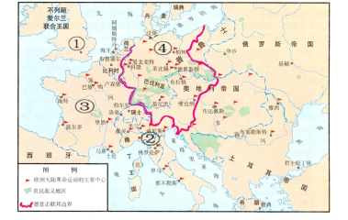

A．① 爆发了西里西亚织工起义 B．② 掀开了1848年革命的序幕

C．③ 诞生了首个社会主义国家 D．④ 拟定并发表了《共产党宣言》

20．1861年俄国“二一九”法令宣布实现农民的人身自由；为保障农民的生计，农民可免费获得一块宅地，且必须从地主那里至少赎买一块份地；由于农民并没有份地的选择权，高价赎买的土地质量往往不如以前给地主耕作的土地。这些内容反映了，俄国农奴制改革期间

A．农民对改革措施的认同 B．沙皇专制制度的两面性

C．资本主义在农村的渗透 D．地主对农民的巧取豪夺

21．德意志帝国的军队是由各大、中、小邦国按份额分担组成。巴伐利亚和符滕堡有它们自己的陆军部。虽然皇帝是帝国军队的最高统帅，但巴伐利亚的军队只在战时才听从皇帝的命令。这说明当时的德意志

A．呈现联邦主义色彩 B．处于四分五裂状态

C．军队的战斗力较弱 D．皇帝没有实际权力

22．1861年俄国沙皇签署法令宣布农奴获得人身自由，可得到一块份地和宅园地，但要向地主交纳赎金，且受村社制的束缚，农民自由择业、迁居受到限制；1872年日本天皇宣布废除封建领主土地所有制，确认新兴地主和富农的土地私有权，允许土地自由买卖，并颁布地税改革法令，保证农民人身、移居及职业的自由。据此推断

A．日本在改革前经济发展程度要明显优于俄国

B．俄国由于沙皇专制统治导致十月革命的爆发

C．日本和俄国的改革因内容不同导致性质不同

D．两国改革不同程度推动了各自资本主义发展

23．1872年，日本启动了“明治改历”，废除了沿用千年的太阴历，改用太阳历。太阴历通过日出和日落来确定时间，反映自然节气的转换，但每天和每个节气的长短都不固定，准确性远不如太阳历。这一做法

A．加强了日本国民的民族认同感 B．扫除了封建专制思想遗毒

C．为明治维新的开展做好了准备 D．是工业现代化扩展的产物

24．19世纪，资本主义在全球范围内继续扩展，其具体表现有

①美国独立战争 ②俄国农奴制改革 ③日本明治维新 ④德意志帝国成立

A．①②③ B．①②④ C．①③④ D．②③④

25．1685年，英国对所有印花棉布、印度亚麻及所有印度制造的丝绸制品征收10%的税。1721年后售卖印度棉布成为非法行为。据此可知

A．英国纺织业完全落后于印度 B．印度惨遭英国殖民掠夺

C．资本主义世界市场逐渐萎缩 D．贸易保护助推工业革命

26．19世纪初的英国，虽然水力工厂的运行费用同蒸汽工厂一样，有时甚至更加便宜，但大多数工厂仍然选择蒸汽动力。这主要是因为

A．蒸汽机可节约劳动力 B．工厂制度的确立

C．市场的需求不断扩大 D．自然科学的进步

27．据统计，1803年，英国约克郡西区所产呢绒有十六分之一产自资本家的大工厂，其余大约43万匹呢绒是由老板兼工匠在作坊里织出的；1831年，英国工厂工人为404317人，手工工人为1159867人。这一现象表明

A．新的生产方式确立须经历较长的过程 B．部分行业机器生产无法取代手工劳动

C．工业革命中地域发展呈现出不平衡性 D．手工劳动比工厂制生产更具有竞争力

28．19世纪60年代以后，英国资本家专注于推销纺织品，凭借庞大的殖民地市场获取丰厚的利润，他们坚信“要么死亡，要么贸易”。然而在市场规模扩大的同时，新生主导产业发展却明显迟缓。这说明当时英国

A．传统纺织业足以引领英国的产业革新 B．必须为过剩的低端产能寻找市场

C．海外殖民地保障其经济持续领先世界 D．迷信自由贸易无益于新技术革命

29．19世纪末20世纪初，德国工业发展迅猛。化学工业中，酸碱等基本化学品产量居世界首位，染料、医药、照相用化学品驰名世界；1913年德国电器制造产品占世界的35%；发电机、造船、汽车制造尤为突出。德国经济的发展突出表明

A．国家统一和社会稳定是经济发展的前提 B．后起国家可以借助新科技实现弯道超车

C．工业化水平是影响国际地位的关键因素 D．统一的世界市场是经济发展的巨大机遇

30．下表为19世纪英国议会颁布的部分法令内容。从这一历程可看出英国

|  |  |
| --- | --- |
| 1832年《英格兰和威尔上人尼代表修正案》 | 取消和削减“衰败市镇”代表名额，在空出来的143名代表议增中，65名分配给新兴工业城市，58名分配给其他不足议席的各郡 |
| 1867年改革法案 | 在城市，凡缴纳贫民救济金的房主和每年缴10磅以上房租，定居不少于一年的房客才有选举权。在农，每年在私有土地上的收入达5镑或激纳12镑租金的翻户才有选举权 |
| 1885年改革法案 | 选区重新划分，每5万人可选派议员一名 |

A．逐渐实现公民的普选权 B．议会至上原则逐渐确立

C．君主立宪政体缓慢形成 D．代议制民主不断完善

31．1790年代，英国的一篇文章谈到：当时工人不仅能买得起各种各样的食物，而且可以买一些一个世纪之前被认为是奢侈品的东西，如海外运来的茶、咖啡、糖、巧克力、烟草和辣椒等。这从一个侧面反映出

A．价格革命提升了民众的消费能力 B．工业革命改变了工人的饮食习惯

C．世界市场丰富了人们的物质生活 D．经济发展助长了奢侈消费的风气

32．19世纪40年代，在工业资产阶级的要求下，英国全面转向自由贸易政策。1881年，他们却又掀起了一场公平贸易运动，提出“在帝国内实行自由贸易以及在世界实行保护主义，这是公平贸易的最终目标”。造成这一变化的主要原因是

A．英国殖民霸权的确立 B．国家干预学说的影响

C．国际局势的日益紧张 D．新兴工业强国的冲击

33．马克思在《共产党宣言》（1872年序言）中称：“这些原理的实际运用……随时随地都要以当时的历史条件为转移”；在创作《资本论》的过程中，马克思多次因现实问题的变化暂缓发表自己的观点。这说明马克思主义

A．基本原理在实践中反复地调整 B．具有与时俱进的思想特质

C．坚持人类历史发展的客观规律 D．完整的思想体系逐步形成

34．马克思和恩格斯经过长期的理论探索和革命实践，创立了马克思主义，为国际工人运动指明了正确方向。下表各项对应关系不正确的是

|  |  |  |
| --- | --- | --- |
| 选项 | 理论和实践 | 意义 |
| ① | 《共产党宣言》 | 论证了资本主义必然灭亡、共产主义必然胜利的客观规律 |
| ② | 《资本论》 | 揭露了资本主义制度和资本家剥削的秘密 |
| ③ | 唯物史观 | 第一次较为完整系统地阐述了科学社会主义的基本原理 |
| ④ | 第一国际 | 推动马克思主义的传播和国际工人运动进入新阶段 |

A．① B．② C．③ D．④

35．巴黎公社成立后，公社委员会在《公报》中先后公布了361件他们在会议上讨论的不涉及军事秘密的各种问题；此外，各级领导人还积极参加选民大会、群众集会和俱乐部活动，向选民报告工作。这表明巴黎公社

A．践行民主集中制原则 B．注重发挥工人主人翁精神

C．坚持社会公仆的原则 D．建立了新型社会主义政权

36．随着英国棉布进入伊朗市场，19世纪末，伊朗城市伊斯法罕的税吏在报告中写道，“以往，伊斯法罕盛产各种优质的纺织品。近年来，伊朗人却放弃了自己的肉体和灵魂，购买艳丽而低廉的欧洲产品”，“这座城市原来有许多织工，现在仅存不足五分之一”。对上述变化解释正确的是

A．伊朗传统手工业受到严重冲击 B．英国确立了在伊朗的殖民统治

C．伊朗产业工人队伍的不断壮大 D．英国造成伊朗单一的经济结构

37．鸦片战争后，东印度公司从中国学习种茶、制茶技术，并在印度大力发展制茶业，大约在19世纪末实现了茶叶生产的机械化，到20世纪上半叶印度茶取代中国茶在国际市场上的地位。印度茶的崛起说明

A．鸦片战争摧毁了中国茶产业 B．英国大力扶植印度经济发展

C．印度开始融入资本主义市场 D．殖民成为历史不自觉的工具

38．19 世纪末，美国海权论者马汉提出，海洋是连接世界的“桥梁”和“内线”，“制海权，是民族强盛和繁荣的主要因素。”马汉的海权论得到美国决策层的广泛认同，产生了强烈的国际影响。这主要是因为该理论

A．可以保证各国的既得利益 B．适应了列强争夺殖民利益的需要

C．利于协调复杂的国际矛盾 D．推动了欧美列强的海军军备竞赛

39．19世纪初期拉丁美洲各国独立后，政治经济发展停滞不前。直到20世纪二三十年代仍然面临民主革命与改革的艰巨任务亟待完成。造成这一局面的主要因素是

A．印第安土著居民受历史文化传统束缚 B．独立前殖民者实行的政治和经济制度的遗毒

C．该地区并未受到欧洲启蒙思想的冲击 D．美英等国长期的经济侵略和政治渗透的影响

40．1881年，苏丹爆发马赫迪起义。英国委任的苏丹总督戈登认为，人民的反抗斗争不仅仅“是由于一般的宗教狂热……在更大程度上，是一个有关财产所有权的问题”。对马赫迪起义叙述正确的是

①原因是英国的殖民掠夺 ②起义有浓厚的宗教色彩

③实现了民族独立的目标 ④制定资产阶级性质宪法

A．①② B．①④ C．②③ D．③④